Festival della Meraviglia - Biografie ospiti

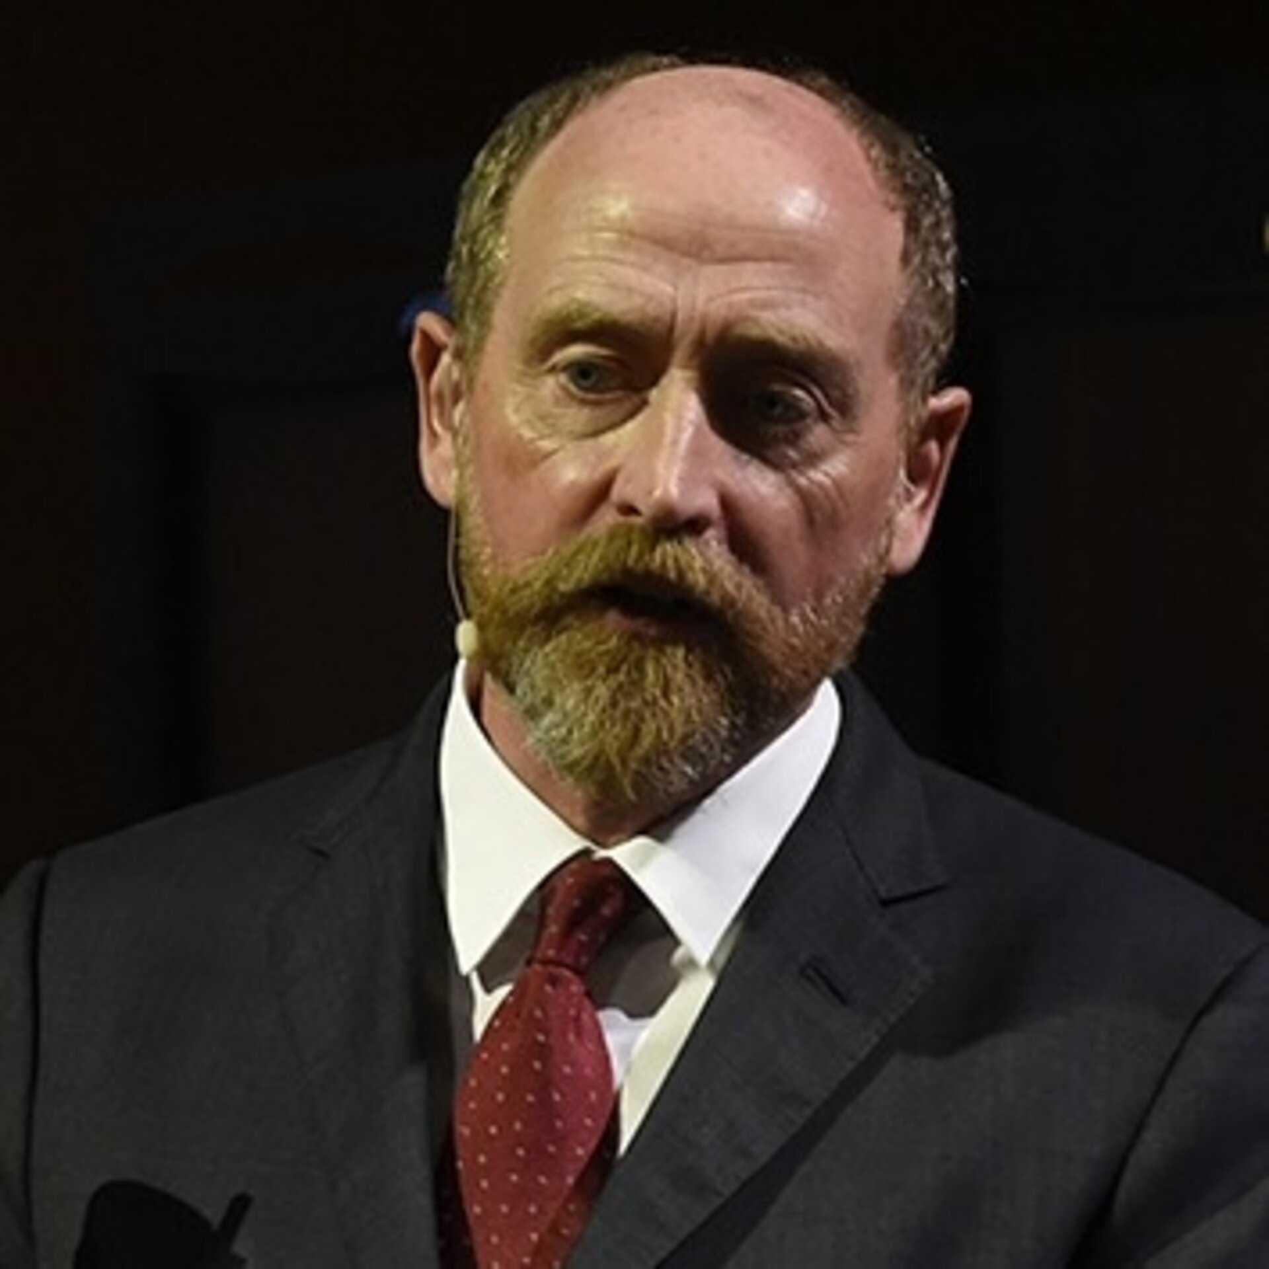

Alan Belward

Lavora all’European Commission’s Joint Research Centre in Italia, dove è responsabile della Food Security Unit della Direzione per le risorse sostenibili. Questa unità provvede allo sviluppo di consigli scientifici per implementare, monitorare e valutare l’European Union’s Common Agricultural Policy e per la cooperazione allo sviluppo dell'UE con i paesi a rischio alimentare in tutto il mondo. Ha fatto parte di numerosi panel scientifici internazionali tra cui il Global Climate Observing System (co-sponsorizzato dall'Organizzazione meteorologica mondiale, la Commissione oceanografica intergovernativa, l'ambiente delle Nazioni Unite e il Consiglio scientifico internazionale), il Landsat Science Team della NASA e dell'USGS e l’European Space Agency’s Sentinel-2 Mission Advisory Group.
Ha conseguito una laurea in biologia vegetale presso l'Università di Newcastle, oltre a un MPhil e un dottorato di ricerca presso la School of Agriculture Food and Environment della Cranfield University ed è membro della Royal Society of Biology del Regno Unito.
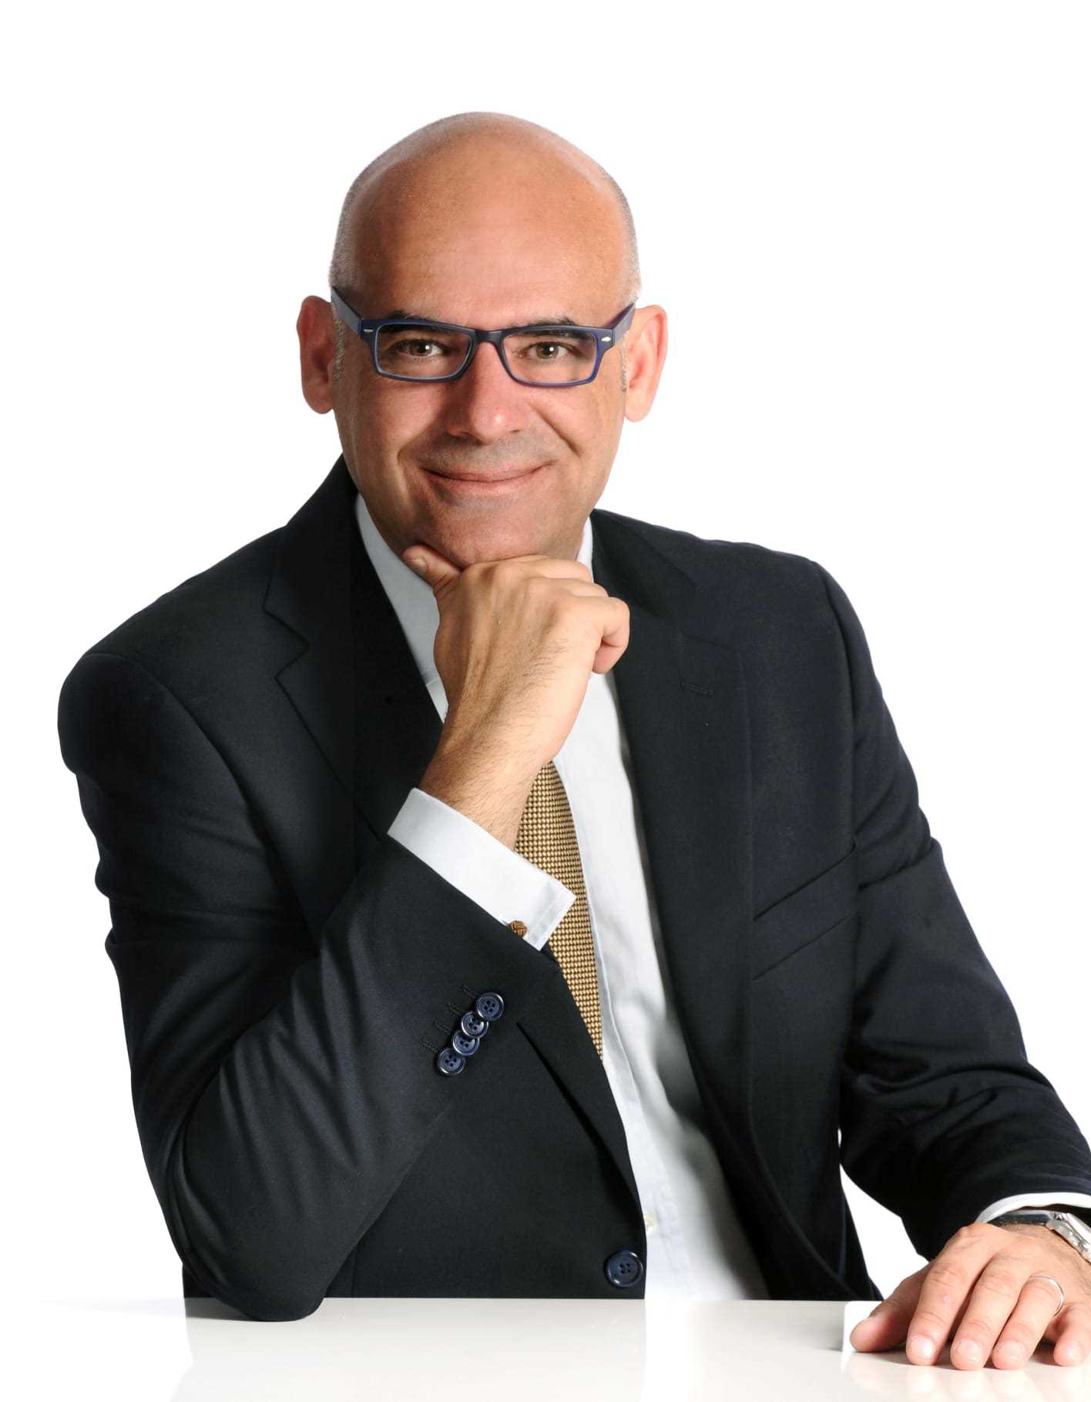

Alessandro Miani

Presidente SIMA - Società Italiana di Medicina Ambientale, professore di Prevenzione Ambientale alla Statale di Milano, Coordinatore scientifico del Master di II Livello in Medicina Ambientale dell'Università Niccolò Cusano, Membro del Tavolo Tecnico Salute e Ambiente del Ministero della Salute, Coordinatore scientifico del Tavolo Tecnico Cultura, Ambiente e Salute del Ministero della Cultura, Esperto del Ministero dell'Ambiente e della Sicurezza Energetica, Membro del Governance Council dell'International WELL Building Institute (IWBI), Benemerito dell'Organizzazione Mondiale della Sanità (OMS). Giornalista pubblicista, scrivo per La Stampa, Il Sole 24 Ore, Fortune Italia, Il Giornale, ecc. Divulgatore scientifico, partecipa a trasmissioni televisive e radiofoniche sulle principali emittenti nazionali ed è intervistato su media cartacei e web nazionali ed internazionali sui temi inerenti alla Medicina Ambientale, l'approccio One Health, la Salute Planetaria.

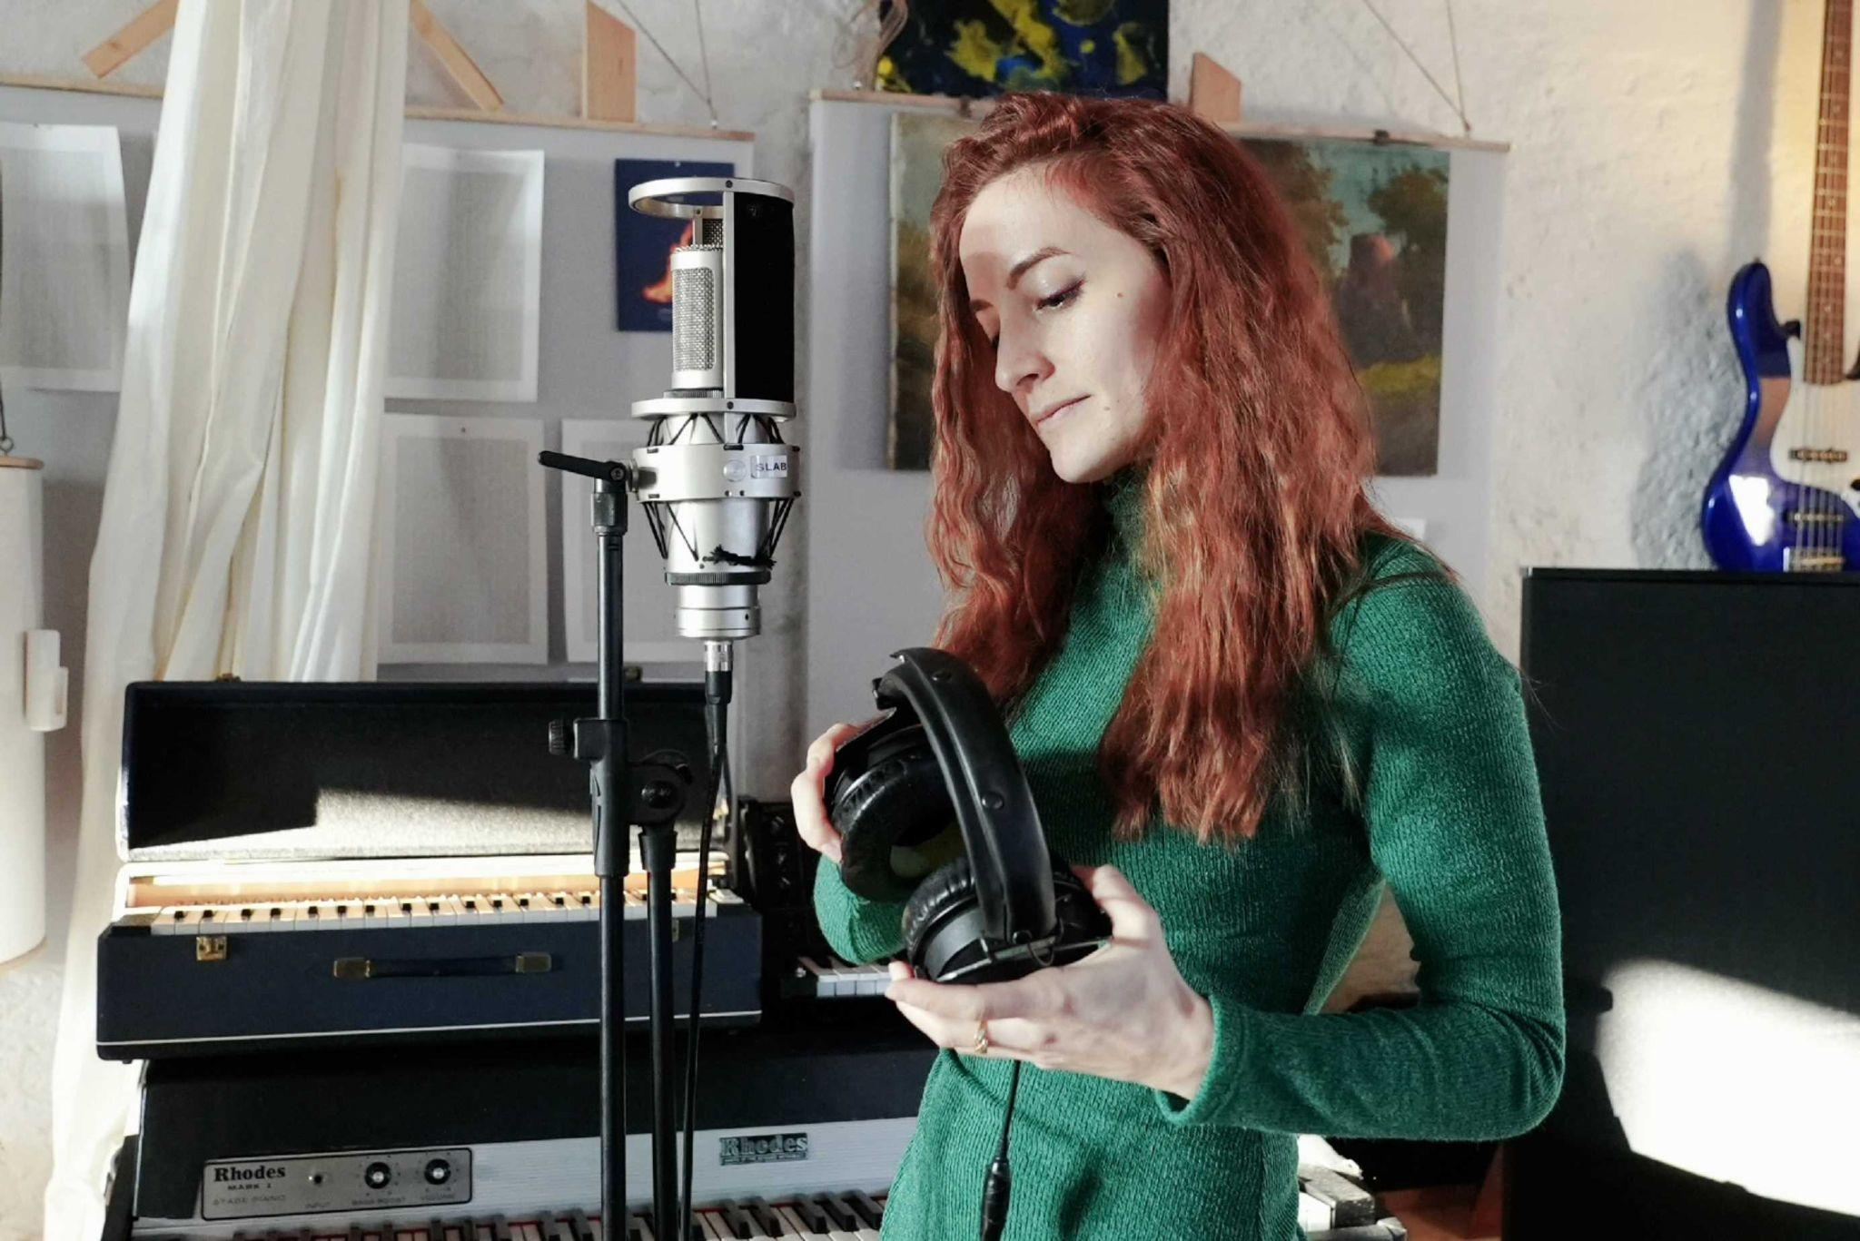

Alice Chirico

Alice Chirico è Psicologa abilitata, cantante professionista (Ursa Major Records) e ricercatore a tempo determinato A (RTDA) presso l’Università Cattolica del Sacro Cuore di Milano dove è anche docente del corso di Psicotecnologie per il benessere, e docente del corso “Creatività e Design Thinking”, presso la facoltà di Economia dell’Università Cattolica di Cremona. Dal 2015, è advanced researcher presso l’Applied Technology for Neuropsychology lab (Istituto Auxologico Italiano, Milan, Italy). Attualmente è Direttore dell’Experience Lab Research group di Milano e Direttore dell’Unità di ricerca di Psicologia della Musica presso la medesima Università. La sua ricerca spazia dal tema della collaborazione ottimale in gruppo, dalla creatività individuale a quella di gruppo, alle emozioni complesse elicitate dall’arte e dalla Realtà Virtuale. Attualmente è Co-PI di progetto nazionale finanziato da fondazione Cariplo relativo alla promozione della motivazione ad apprendere in studenti a rischio di dispersione scolastica attraverso esperienze teatrali improntate al sublime. Nel 2021, autrice del primo libro in italiano sulla profonda meraviglia sublime (awe), curatrice del volume collettaneo, in uscita, “Dalla Depressione alla Profonda Meraviglia”, edito Jaca Book, Milano. Nel 2022, Co-autore del volume “Salvador Dalì” (Editori: Out of Nowhere, Repubblica, Le Scienze) e autore del volume “Creatività e Design Thinking” edito The Way press. I suoi lavori sono frequentemente riportati anche su riviste divulgative o magazine nazionali o internazionali come il Washington Post, the Scientific American, Repubblica, La Stampa, Corriere della Sera, Il Sole 24 ore, The EurekAlert!, Psychology Today, The Academic Times.
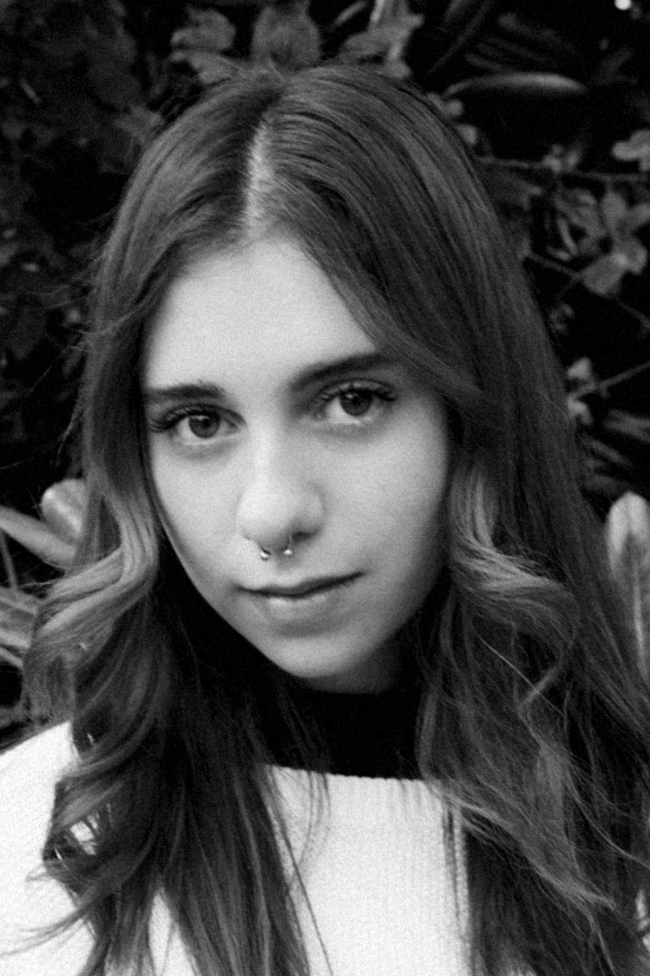

Francesca Greco

19 anni, vive a Laveno-Mombello da 4 anni e frequenta il liceo delle Scienze umane, opzione economico sociale, presso l’Istituto Sereni di Laveno. Fa parte del Consiglio Comunale dei Giovani di Laveno Mombello.

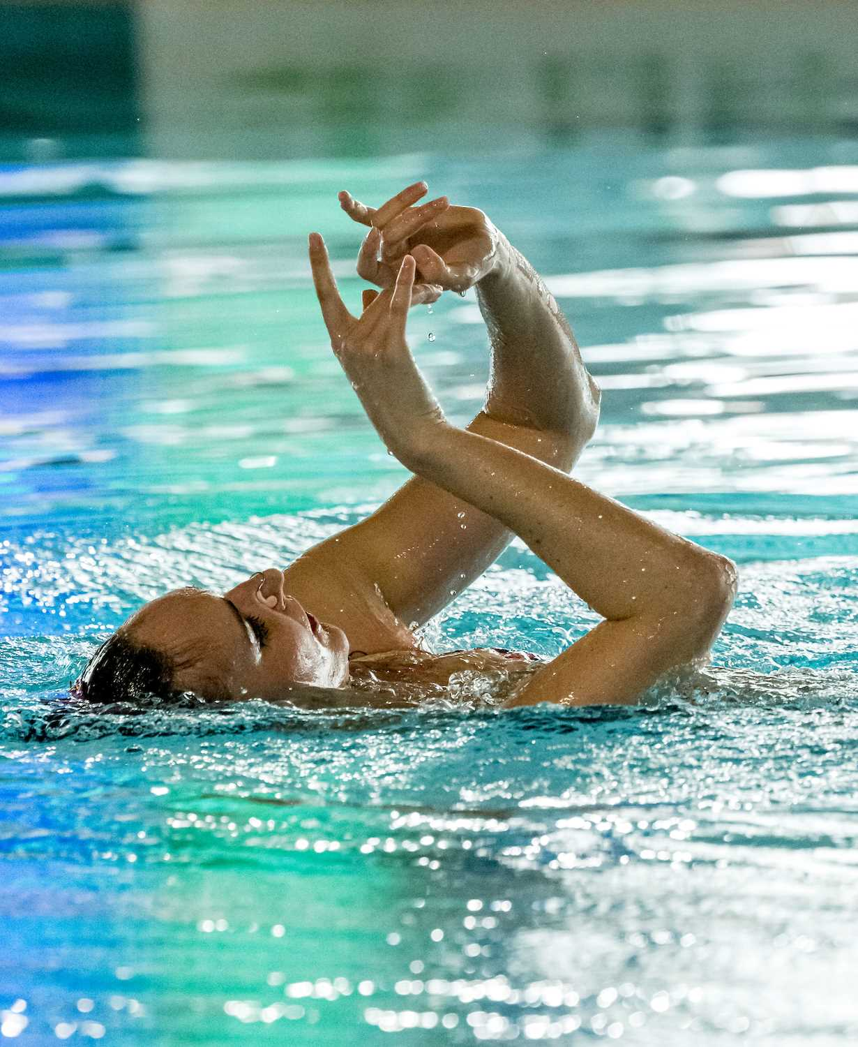
Gemma Galli

Nuotatrice artistica classe 1996, vive nell'acqua e per l'acqua: la sua quotidianità è scandita dagli allenamenti e dalla passione per il nuoto sincronizzato. Una passione per la quale ha sacrificato tanti interessi, raccogliendo molte gratificazioni. Ha conquistato vette inesplorate con la forza di volontà e la determinazione, e ha coronato il sogno olimpico. Ha partecipato alle Olimpiadi di Tokyo del 2021 classificandosi quinta con la sua squadra. Ha partecipato a tre Europei e quattro mondiali vincendo 8 medaglie ai Campionati Europei e 4 ai campionati Mondiali. È l’ex Capitano della Squadra Nazionale che nel 2023 ha vinto il trofeo di miglior squadra a livello Mondiale ed Europeo.

Giacomo Grassi

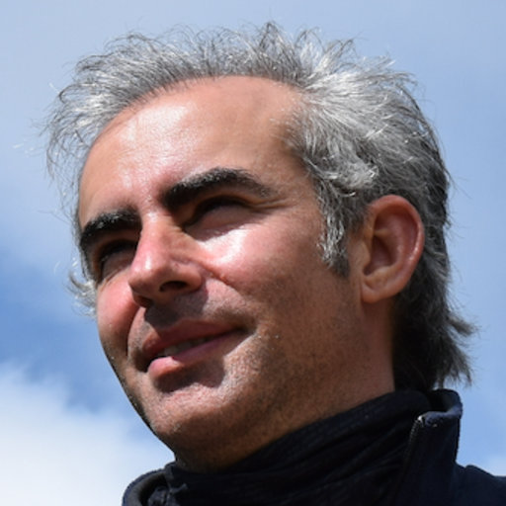
Funzionario scientifico della Commissione Europea presso il Joint Research Centre, Ispra (VA). Lavora nell’interfaccia tra scienza e politica, su tematiche legate ai cambiamenti climatici e le foreste a livello europeo e globale. È co-autore di diversi rapporti dell’Intergovernmental Panel on Climate Change (IPCC) e dell’”Emissions gap report 2022” delle Nazioni Unite. E’ autore di oltre 80 pubblicazioni su riviste scientifiche internazionali.
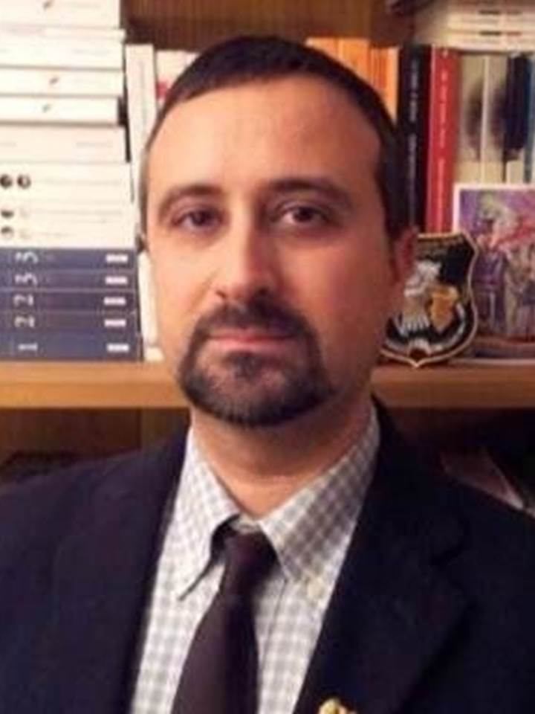

Mario Iodice

Dottore di ricerca in Linguistica applicata e linguaggi della comunicazione, membro della Società Italiana di Glottologia e del Sodalizio glottologico milanese, già docente vicario presso la Scuola militare di Milano e visiting professor presso la Scuola Archeologica Italiana di Atene, è docente di ruolo di materie letterarie, latino e greco al Liceo Classico “E. Cairoli” di Varese.
Vincitore di idoneità nazionale di professore associato di Lingua e letteratura greca, dopo aver insegnato presso l’Università Cattolica di Milano e l’Università degli Studi di Milano, tiene corsi universitari nelle sedi di Varese, Como e Roma. Conferenziere e relatore in convegni nazionali e internazionali, ha al suo attivo numerose pubblicazioni scientifiche in ambito linguistico e letterario.
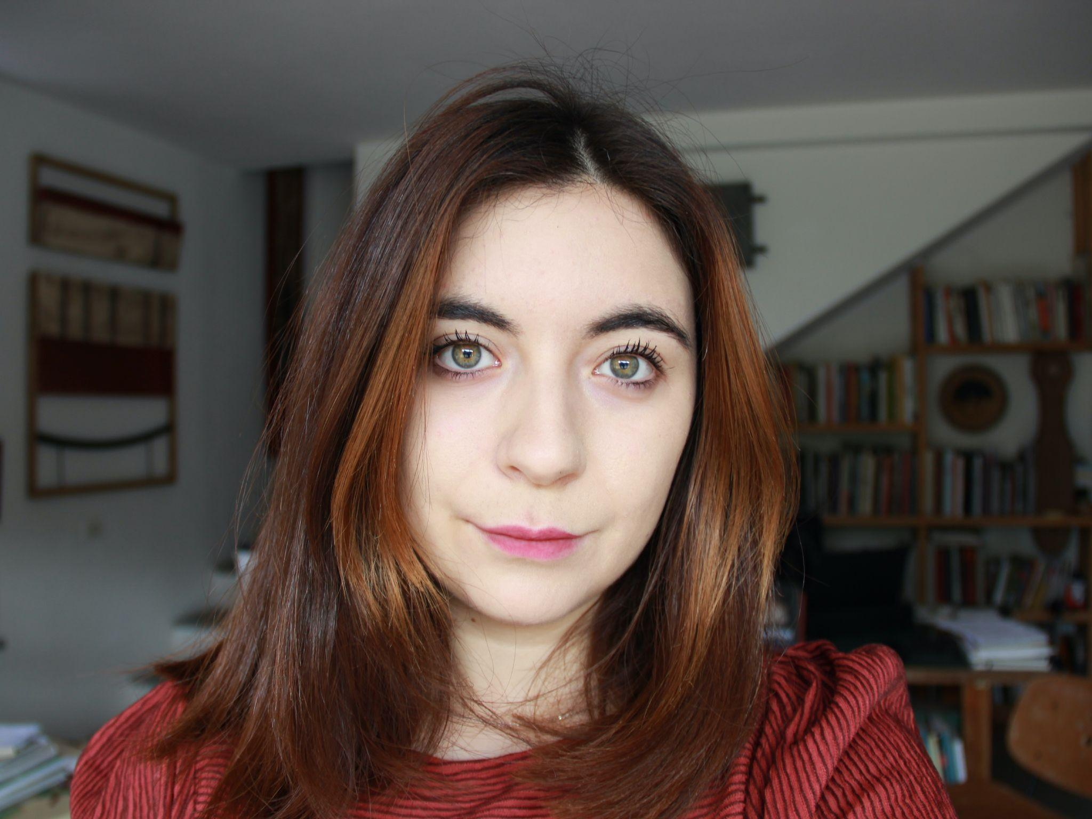

Marta Pizzolante

Dottoranda di ricerca presso la Scuola di Dottorato in Psicologia dell'Università Cattolica del Sacro Cuore, ha ottenuto la laurea triennale presso l’Università degli Studi di Milano-Bicocca per poi proseguire i suoi studi specialistici in Neuroscienze Cognitive presso l’Università di Trento/CIMeC (Center for Mind/Brain Sciences). La sua ricerca si concentra principalmente sulle esperienze trasformative estetiche, supportate dalle nuove tecnologie, come la realtà virtuale, e su come queste tecnologie possono favorire la creatività e coinvolgere un soggetto in un'esperienza che può avere conseguenze emotive e cognitive rilevanti per l'essere umano. Scrive di questo su alcune riviste di arte contemporanea come ARTRIBUNE e ArtsLife.

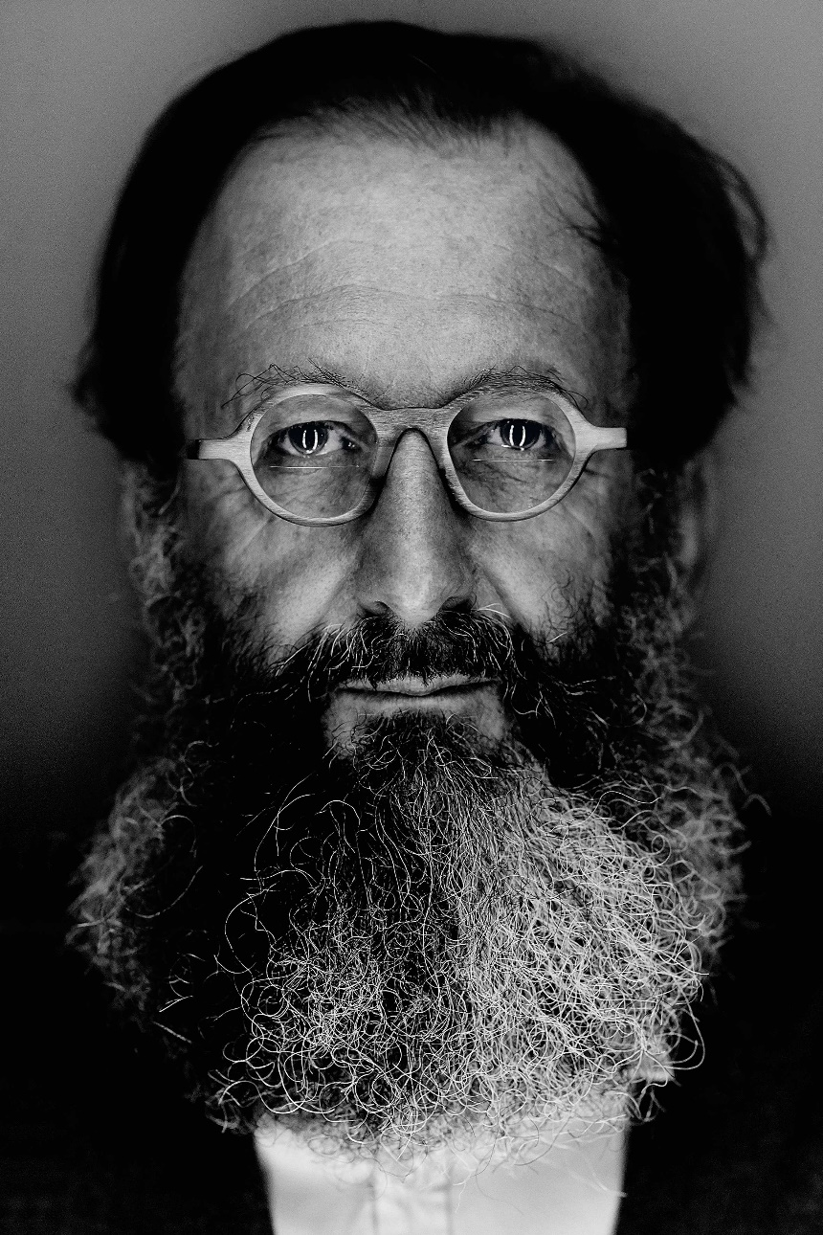

Michele De Lucchi

Architetto, designer e artista. È stato fra i protagonisti di Alchimia e Memphis e responsabile del Design Olivetti (1988-2002). È autore della lampada più venduta al mondo, la Tolomeo di Artemide, premiata nel 1987 con il Compasso d’Oro. Ha disegnato arredi per le più conosciute aziende italiane ed europee e realizzato progetti di architettura in tutto il mondo, tra cui edifici culturali, direzionali, industriali e residenziali. Nel 2000 è stato insignito dell’onorificenza di Ufficiale della Repubblica Italiana dal presidente Azeglio Ciampi. Nominato professore ordinario allo IUAV di Venezia dal 2001, nel 2006 ha ricevuto la laurea ad honorem dalla Kingston University. Dal 2008 è professore ordinario presso la Facoltà del Design al Politecnico di Milano e accademico presso l’Accademia Nazionale di San Luca a Roma. Nel 2018 è stato Guest Editor della rivista “Domus”. Nel 2022 gli è stato assegnato il premio Compasso d’Oro alla Carriera.

Dal 2003 disegna, dipinge e scolpisce oggetti e modelli in legno nei suoi studi di Milano e Angera per cercare l’essenzialità della forma architettonica e fornire una fonte di ispirazione ai progetti professionali. Nel 2003 il Centre Georges Pompidou di Parigi ha acquisito un rilevante numero dei suoi lavori. Una selezione dei suoi oggetti è esposta nei più importanti musei d’Europa, degli Stati Uniti e del Giappone.
Michele De Lucchi è fondatore e parte di AMDL CIRCLE, uno studio di progettazione multidisciplinare rinomato per il suo approccio umanistico all’architettura, al design e alla grafica.
(Photo Giovanni Gastel)
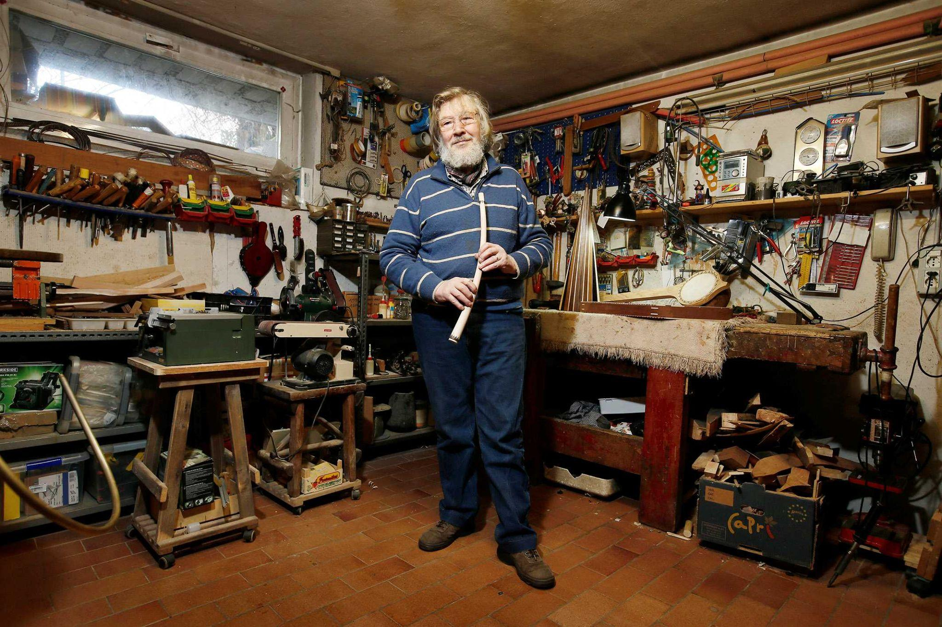
Michele Sangineto

Già docente di arte applicata presso un Istituto d’Arte Sperimentale a Monza, ha parallelamente sviluppato lo studio e la costruzione di strumenti musicali della tradizione italiana ed europea, producendo strumenti musicali tratti da rappresentazioni pittoriche di artisti italiani del Rinascimento. Per questa attività ha partecipato a manifestazioni musicali e culturali in tutta Europa, rimanendo a contatto con musicisti e studiosi.
L’attività di ricerca organologica e musicale al servizio della diffusione della nostra cultura e alla sperimentazione al di là del consueto sono le prerogative di Michele Sangineto.

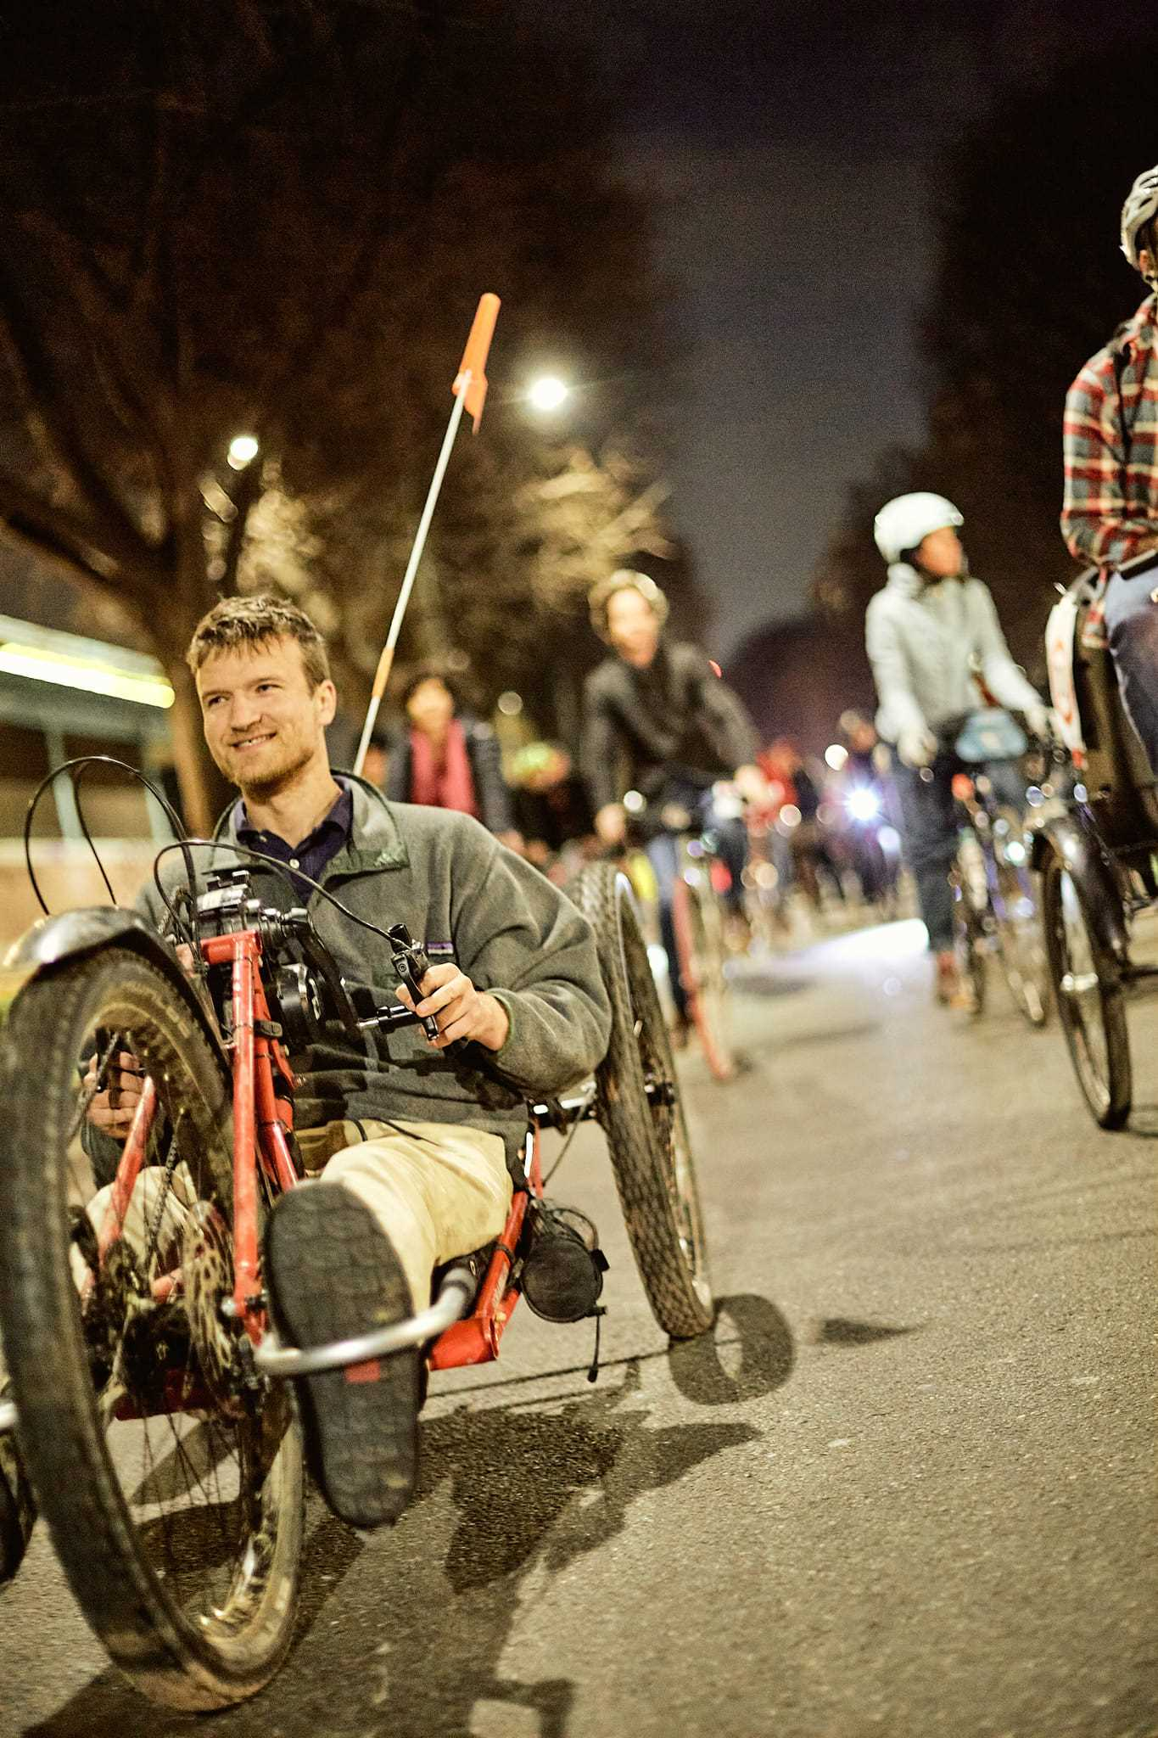
Giovanni Ludovico Montagnani

Attivista per il clima, papà e sportivo. Detiene un PhD in ingegneria elettronica nucleare e lavora nella progettazione di sistemi elettronici di misura e controllo dei plasmi. Appassionato di tecnologie e della transizione ecologica, si occupa da anni della loro promozione e divulgazione.

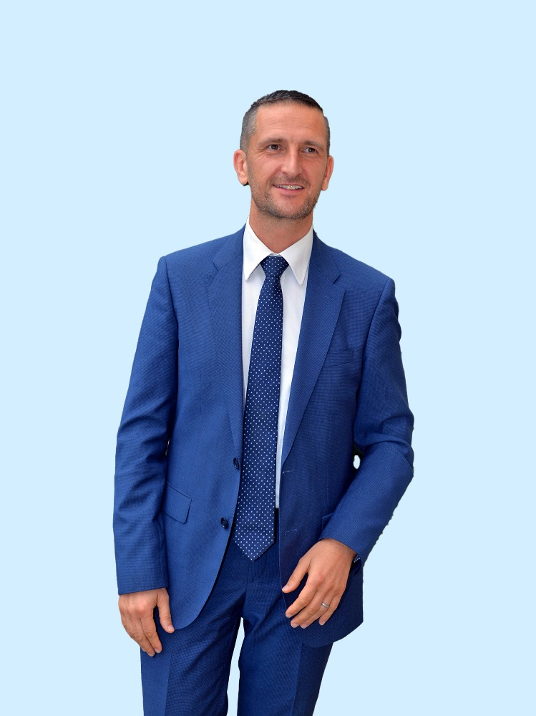
Paolo Mazzucchelli

Presidente esecutivo di Alfa Varese, azienda che gestisce il Servizio Idrico Integrato di 144 comuni della Provincia di Varese. Il suo percorso lavorativo e la provenienza da una famiglia di piccoli imprenditori lo portano a lavorare per obiettivi e con un orientamento all'azienda di carattere imprenditoriale. Nel tempo ha sviluppato competenze nei seguenti ambiti: produzione, acquisti, costo del prodotto, contabilità industriale e organizzazione.
Negli anni è cresciuto professionalmente studiando ed approfondendo gli aspetti inerenti all’organizzazione aziendale ed in particolare il TPS (Toyota Production System) al fine di creare valore stabile nel tempo ed un ambiente di lavoro stimolante e gratificante.

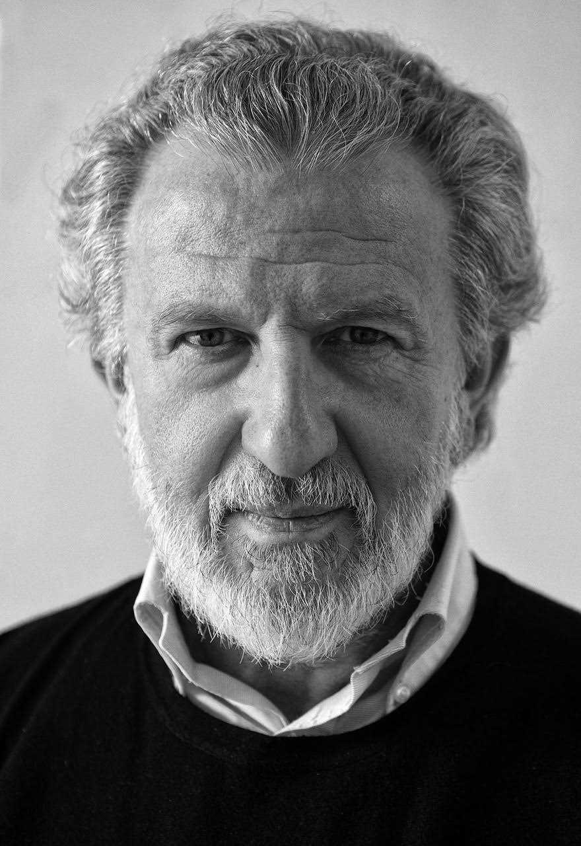
Piergiorgio Odifreddi
Ha studiato matematica in Italia, Stati Uniti e Unione Sovietica, insegnato logica matematica presso l'Università di Torino e la Cornell University (Usa), e collaborato con La Stampa, Repubblica e Le Scienze. Nel 2011 ha vinto il Premio Galileo per la divulgazione scientifica. I suoi libri divulgativi più noti sono Le menzogne di Ulisse (2004) sulla logica, C'è spazio per tutti (2010) sulla geometria, e Il museo dei numeri (2013) sull'aritmetica. E' autore di best-seller che hanno diviso i lettori tra ammiratori e detrattori, quali Il Vangelo secondo la Scienza (1999), Il matematico impertinente (2005), Perché non possiamo essere cristiani (2007), Il dizionario della stupidità (2016) e La democrazia non esiste (2018). Ha discusso per nove anni di fede e ragione con Benedetto XVI, pubblicando con il papa emerito Caro papa teologo, caro matematico ateo (2013) e In cammino alla ricerca della verità (2022). I suoi ultimi libri scientifici sono Il Dio della logica (Longanesi, 2018), Il genio delle donne (Rizzoli, 2019), Ritratti dell’infinito (Rizzoli, 2020), Sorella scimmia, fratello verme (Rizzoli, 2021) e Pillole matematiche (2022).

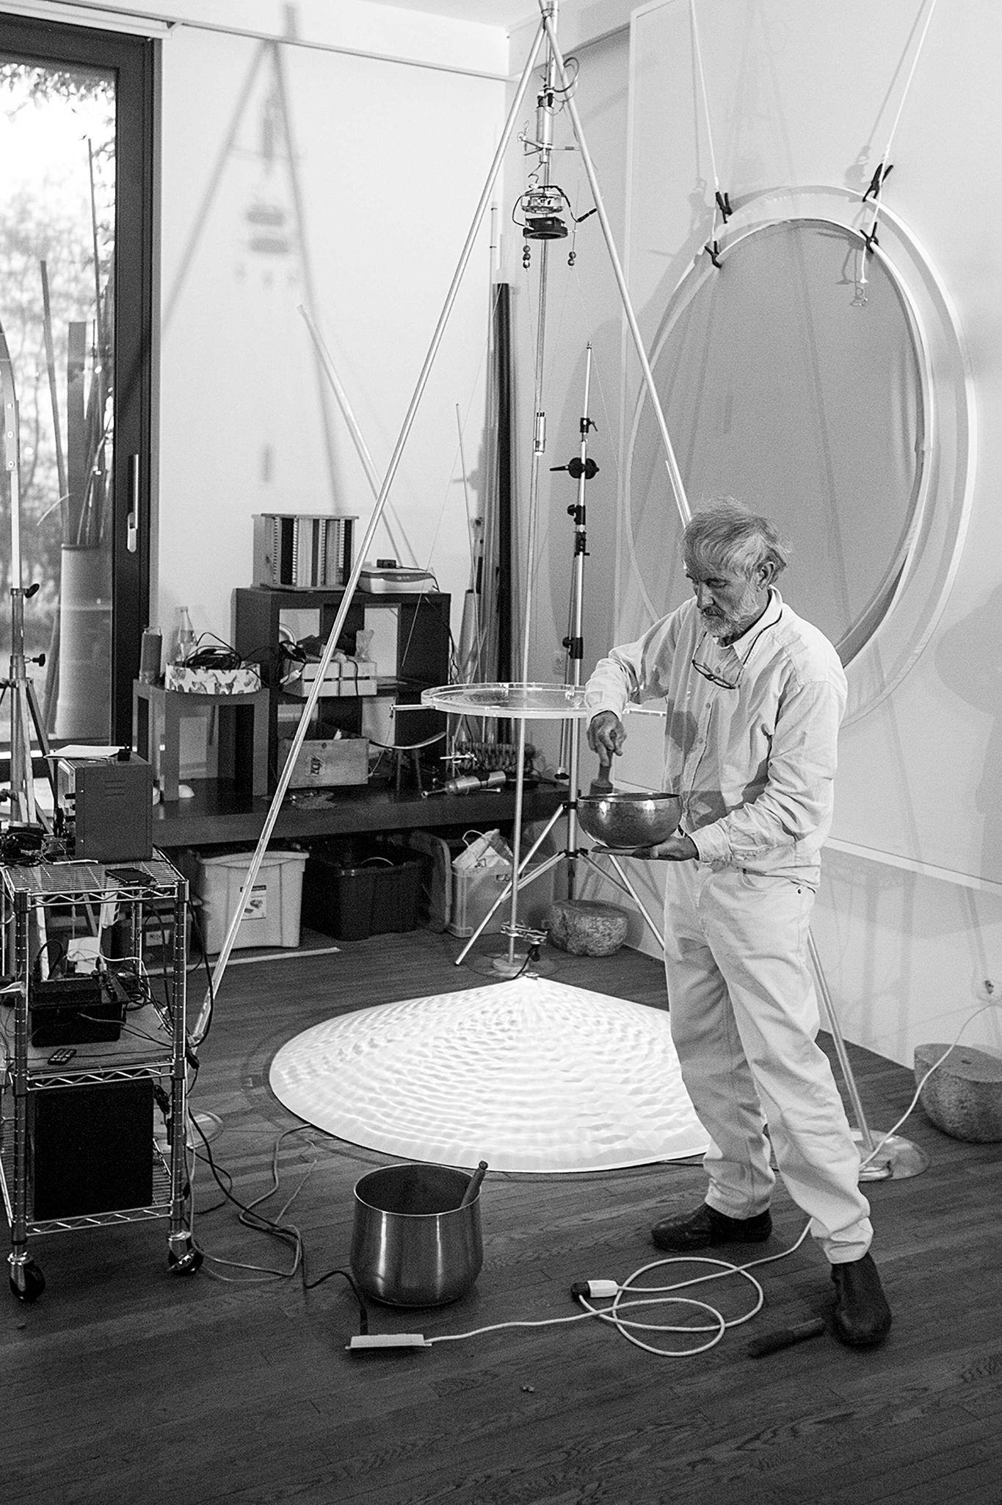
Pietro Pirelli

Artista a livello internazionale. L’originalità della sua ricerca corre lungo una linea trasversale fra arte dei suoni e arte della visione. Suona la luce. Le sue opere sono brani musicali, installazioni multisensoriali, performance che compenetrano luce e suono ma anche sculture e lavori fotografici con i quali espone in mostre collettive e personali. Tra i luoghi: Italia, Germania, Regno Unito, Spagna, Svizzera, Stati Uniti, Brasile, Corea del Sud, Giappone, India, Israele. Tra le istituzioni: Centro AGON, Milano Musica, Piccolo Teatro, Chiesa di San Celso, Castello Sforzesco, Teatro Franco Parenti, Salone del Mobile, Fabbrica del Vapore, Milano. Ravenna Festival, Egri Danza e Fondazione Rebaudengo a Torino, Macro Palazzo Venezia a Roma, Biennale Musica Venezia, JRC Ispra, Pio Monte della Misericordia Napoli, Time in Jazz Berchidda. Luminale Frankfurt, Sankt Peter Colonia, Textile Museum Londra, Kamakura e Metropolitan a Tokyo. Ha-en-sa temple Corea.
Pirelli ha esplorato a fondo l’universo sonoro delle Pietre di Pinuccio Sciola, e con il suo progetto SUONO LIBERATO, ha proposto sul palco ricche postazioni di sculture sonore. Più recentemente la sua ricerca artistica si è allargata a un approccio musicale che include la luce, essa pure vibrazione in divenire. Da una parte ha sviluppato musicalmente Arpa di Luce di Gianpietro Grossi e dall’altra gli Idrofoni, strumenti di sua invenzione in grado di scolpire la luce mediante il suono. Dagli Idrofoni è nata una serie di opere visive chiamate Idrofanie. Tra le sue recenti realizzazioni: installazione MOiA con Studio Azzurro per il Salone del Mobile, Milano. BiennaleLightArt Mantova 2022. Al Palazzo delle Esposizioni di Roma ha curato l’installazione di Film Ambiente (1969), pionieristica opera di cinema Espanso di Marinella Pirelli. Nell’autunno 2022 ha partecipato al progetto InsulaeLab, diretto da Paolo Fresu, suonando Arpa di Luce a fianco della pianista Rita Marcotulli e del trombettista Giacomo Tantillo.
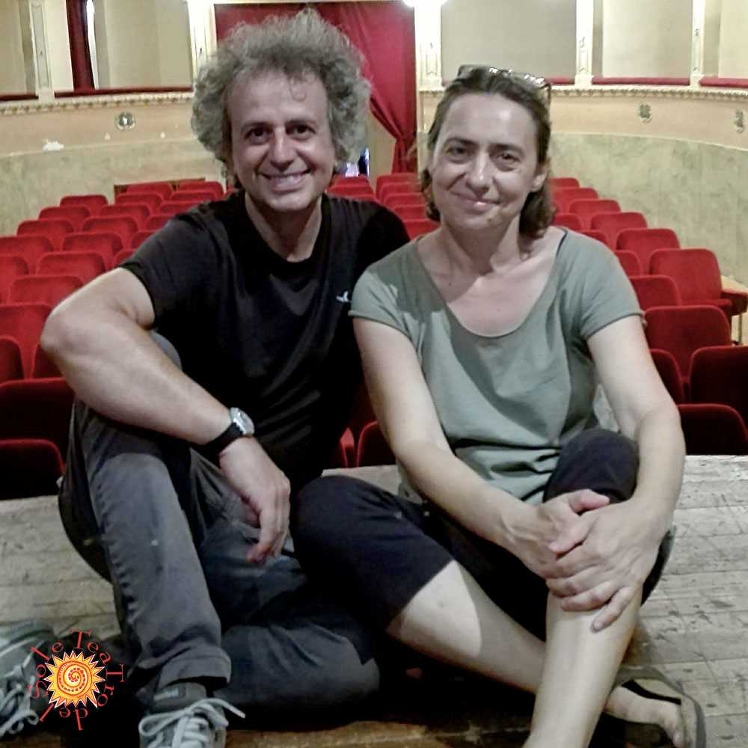
Donata Forlenza e Antonio Rota - Teatro del Sole
Co-direttori artistici del Teatro del Sole, storica compagnia di teatro ragazzi, e dal 1995 alternano la loro attività di attori, drammaturghi e registi a un’intensa attività di insegnamento, corsi di formazione, progetti di teatro e scrittura autobiografica, laboratori teatrali per bambini, ragazzi e adulti. Collaborano con la Libera Università dell'Autobiografia di Anghiari alla progettazione di percorsi formativi.
Il Teatro del Sole, fondato a Milano nel 1971 da Carlo Formigoni al ritorno dalla Germania dove aveva lavorato con il Berliner Ensemble di Bertold Brecht, è una delle compagnie storiche del Teatro Ragazzi Italiano ed Europeo. Particolarmente rilevante, da allora, l’intenso rapporto con le principali realtà italiane di produzione e la significativa partecipazione al dibattito che portò alla nascita dei teatri stabili per l’infanzia e la gioventù. Nel 1991 il Teatro del Sole è stato riconosciuto tra le compagnie di rilievo nazionale del Teatro Ragazzi e Giovani dall’ex Ministero Turismo e Spettacolo. Nel corso degli anni ha sviluppato una progettualità culturale di ampio respiro che si sviluppa, come un sistema di vasi comunicanti, in spettacoli, laboratori, seminari, momenti di formazione e di auto-formazione, interventi sul territorio, rassegne, progetti di documentazione.
Nel 2008 la compagnia trasferisce la sede organizzativa in Provincia di Varese dando avvio a significative collaborazioni con le realtà presenti sul territorio e realizzando progetti di “Teatro Arte e Natura” in collaborazione con il Parco Regionale Campo dei Fiori, progetti di Teatro Green in partnership con CAST ONG, progetti di teatro nella relazione di cura per la comunità per minori “Il Pezzettino” di Varese (gestita dalla Cooperativa Silvabella). Collabora, inoltre, con la Comunità Montana Valli del Verbano alla produzione di cortometraggi per la valorizzazione di musei locali (Museo Civico Floriano Bodini di Gemonio, Museo della Cultura Rurale prealpina di Brinzio), e con il comune di Laveno Mombello realizzando spettacoli, reading letterari, interventi teatrali e curando la direzione artistica di Lago Incantato, Rassegna teatrale a cielo aperto nei luoghi significativi della cultura e il progetto di teatro di comunità “Racconti di terra e di acqua”.

